Домашнее задание по «Сольфеджио» от 07.10, 11.10, 12.10.

- На уроке мы познакомились со знаками альтерации. Выучите их.
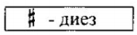Диез повышает звук на полтона.
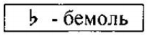Бемоль понижает звук на полтона.
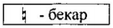Бекар – это знак отмены действия диеза и бемоля.

- Потренируйтесь в написании диезов на линейках и между линейками нотного стана строго по образцам.

- Потренируйтесь в написании бемолей на линейках и между линейками нотного стана строго по образцам.

- Потренируйтесь в написании бекаров на линейках и между линейками нотного стана строго по образцам.

5)Напишите, какие звуки окружают данные ноты снизу и сверху. Подпишите их.
